**Instruções do projeto**

Pesquise sobre alguma extensão do VSCode que seja interessante para usar com os conceitos e ferramentas vistos até o momento, e explique porque escolheu ela. Idealmente, procure extensões para facilitar ou automatizar a escrita de arquivos HTML e CSS, porém, pode considerar também os desenvolvimentos de projetos web com VSCode de forma geral, ou a escrita de arquivos JavaScript se se sentir à vontade.

**Realize essa atividade no WORD ou no Bloco de Notas, suba esse arquivo para algum repositório e compartilhe o link no campo ao lado para que outros desenvolvedores possam analisá-lo.**

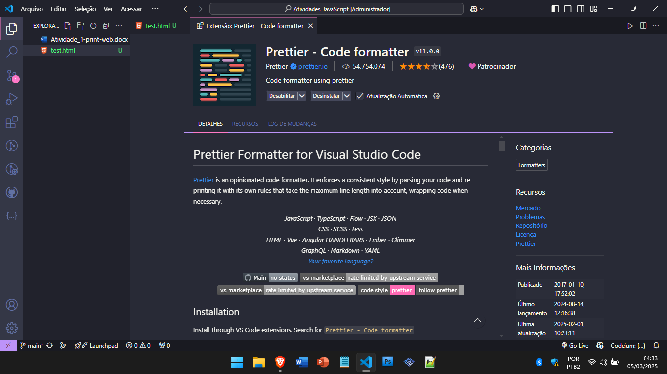

A extensão “Prettier - Code formatter” é uma ótima ferramenta para organizar os códigos desenvolvidos no VsCode. Esta extensão deixa meu código mais limpo e visualmente mais bonito, sempre que eu salvo meu código ele reorganiza as linhas, os espaçamento, etc, deixando assim o código mais fluido.